**UNIVERSIDAD DE CONCEPCIÓN**

FACULTAD DE INGENIERÍA

DEPARTAMENTO DE INGENIERÍA ELÉCTRICA

**TIC 2**

**549305-1**

2024-1

Profesor Vincenzo Alexo Caro Fuentes

**Mini proyecto 1**

Integrantes:

Gabriel Nicolas Figueroa Garcia.

Martin Nicolas Manriquez Molina

Ivan Ignacio Runin Diaz

Concepción, 22 de abril del 2024

Indice:

Contenido

Resumen: 3

**Actividad 1:** 4

Esquemáticos del circuito: 4

Arduino A (transmisor): 4

Arduino B (receptor): 4

Comentarios del código: 5

Funcionamiento del Código Morse IR: 5

Dificultades Encontradas: 5

# Resumen:

El objetivo de esta actividad fue la implementación de un sistema de comunicación entre dos Arduinos utilizando señales infrarrojas (IR) y el código Morse. Un Arduino funciona como transmisor, enviando mensajes codificados, mientras que el otro actua como receptor, decodificando y mostrando el mensaje original. El código Morse, que utiliza puntos y rayas para representar letras y números, se implementó siguiendo el alfabeto y los números proporcionados en la actividad.

**Ítem 1.1**

Para la implementación, se utilizaron varios componentes del kit de sensores proporcionado en el curso, incluyendo LEDs infrarrojos, uno para la transmisión y otro para la recepción, dos LEDs de colores para indicar el estado de la transmisión, y dos buzzers para simular los sonidos característicos del código Morse. El transmisor utilizó el alfabeto completo del código Morse y permitía ingresar mensajes desde el monitor serial de Arduino. Los puntos y rayas se enviaban con una duración de 250 ms y 750 ms, respectivamente, y se respetaban las pausas necesarias para asegurar la correcta decodificación del mensaje. El receptor decodificaba las señales recibidas, mostrando el mensaje en la consola serial y activando sonidos específicos para palabras clave como "SOS" y "TIC".

# **Actividad 1:**

## Esquemáticos del circuito:

### Arduino A (transmisor):

### Arduino B (receptor):

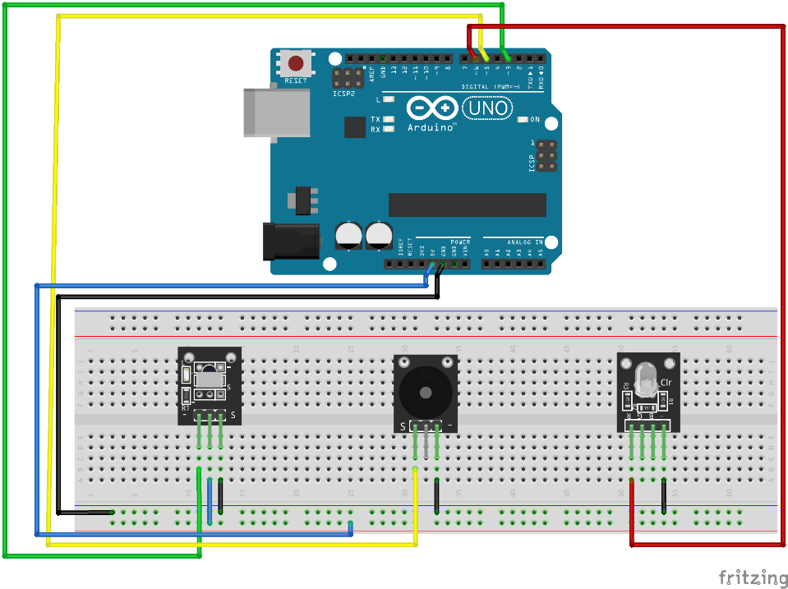

# Comentarios del código:

## Funcionamiento del Código Morse IR:

El proyecto implementa un sistema de comunicación entre dos Arduinos utilizando señales infrarrojas y las letras y números en Morse. El Arduino transmisor recibe un mensaje desde el monitor serial, lo convierte a código Morse y lo transmite mediante un LED infrarrojo (KY-005). Cada carácter se traduce en una secuencia de puntos (señales cortas) y rayas (señales largas). Un buzzer proporciona retroalimentación sonora durante la transmisión. El Arduino receptor, equipado con un receptor infrarrojo (KY-022), detecta estas señales y las decodifica, mostrando el mensaje original en su monitor serial. LEDs y buzzers en ambos Arduinos indican visual y auditivamente el estado de transmisión y recepción.

## Dificultades Encontradas:

Durante el desarrollo del proyecto, se presentaron varias dificultades técnicas. Uno de los principales problemas fue que no se pudo implementar la repetición del mensaje tres veces en el transmisor, ya que esto causaba muchos errores en la recepción y decodificación del Morse en el receptor. Además, ajustar los buzzers para diferenciar claramente entre puntos y rayas resultó ser complicado, ya que los sonidos emitidos eran muy similares, lo que dificultaba la identificación precisa de cada símbolo. También hubo problemas con el correcto envío del Morse, ya que a menudo los mensajes no se decodificaban correctamente en el receptor. Finalmente, el LED del Arduino receptor fallaba con frecuencia, lo que afectaba la fiabilidad de la señalización visual del estado de recepción. Estas dificultades no se pudieron resolver completamente, afectando la eficacia del sistema de comunicación.